ชื่อบทความภาษาไทย (ตัวอักษร TH Niramit AS ขนาด 16 ตัวอักษรเข้ม)
TITLE IN ENGLISH (SIZE 16 pt. Bold)

ชื่อ-นามสกุลผู้เขียนบทความ, ชื่อนามสกุลผู้เขียนบทความร่วม (14 pt.)
First Author*, Co-Author (14 pt.)
บทคัดย่อ (ขนาด 14 pt. ตัวหนา, size 14 pt., Bold)
พิมพ์ด้วยตัวอักษรแบบ TH Niramit AS ขนาด 14 pt. โดยย่อหน้าห่างจากขอบกระดาษด้านซ้าย 1 แท็บ (Tab) และชิดขอบกระดาษด้านซ้าย เมื่อขึ้นบรรทัดใหม่
คำสำคัญ: พิมพ์คำสำคัญด้วยตัวอักษรแบบ TH Niramit AS ขนาด 14 pt. โดยเคาะ 2 ครั้ง
เมื่อมีคำสำคัญมากกว่า 1 คำ
ABSTRACT (ขนาด 14 pt. ตัวหนา, size 14 pt., Bold)
Typing abstract from here with TH Niramit AS 14 pt. ..................................................

Keywords: Typing keyword(s) from here with TH Niramit AS 14 pt. ……………………………..

บทนำ / Introduction (ขนาด 14 pt. ตัวอักษรเข้ม, size 14 pt., Bold)
(เนื้อหา ขนาด 14 pt. ตัวอักษรปกติ)……………………………………………………………
……………………………………………………………………………………………………….
1. หัวข้อใหญ่ (ขนาด 14 pt. ตัวอักษรเข้ม, size 14 pt., Bold)
(เนื้อหา ขนาด 14 pt. ตัวอักษรปกติ )………………………………………………………...
……………………………………………………………………………………………………….
1.1 หัวข้อย่อย (ขนาด 14 pt. ตัวอักษรเข้ม, size 14 pt., Bold)
(เนื้อหา ขนาด 14 pt. ตัวอักษรปกติ )………………………………………………………...
……………………………………………………………………………………………………….
1.2 หัวข้อย่อย (ขนาด 14 pt. ตัวอักษรเข้ม, size 14 pt., Bold)
(เนื้อหา ขนาด 14 pt. ตัวอักษรปกติ )………………………………………………………...
……………………………………………………………………………………………………….

บทสรุป / Conclusion (ขนาด 14 pt. ตัวอักษรเข้ม, size 14 pt., Bold)
(เนื้อหา ขนาด 14 pt. ตัวอักษรปกติ )………………………………………………………...
……………………………………………………………………………………………………….

เอกสารอ้างอิง / References (ขนาด 14 pt. ตัวอักษรเข้ม, size 14 pt., Bold)
เริ่มพิมพ์ชิดขอบด้านซ้ายของหน้ากระดาษ และเยื้องเข้าห่างจากขอบกระดาษด้านซ้าย 1 แท็บ (Tab)
เมื่อขึ้นบรรทัดใหม่ อ้างอิงตามรูปแบบ APA Style 6th ed. (เนื้อหา ขนาด 14 pt. ตัวอักษรปกติ )

Book and book chapters:
Format:
Author, Initial(s). (Year). Title of work. Location: Publisher.
Example:
Bolton, A. (2000). Managing the academic unit. Philadelphia: Open University Press.

E-Journal article:
Format:
Author#1, Initial(s)., & Author#2, Initial(s). (Year). Title of article. Title of Journal, Volume number(Issue number),
Pages. doi:xxx/xxxxx.xxxx.xxx
Author#1, Initial(s)., & Author#2, Initial(s). (Year). Title of article. Title of Journal, Volume number(Issue number),
Pages. Retrieved from http://database
Example:
Harsh, C., & Martin, G.(2013). Comparing holistic and analytic scoring methods: Issues of validity and reliability. Assessment in Education: Principles, Policy & Practice, 20(3), 281-307. Doi:10.1080/0969594X.2012.742422
Dahl-Michelsen, T., & Solbrække, K. N. (2014). When bodies matter: Significance of the body in gender
constructions in physiotherapy education. Gender & Education, 26(6), 672-687. Retrieved from http://ebscohost.com

Conferences, symposia and meetings
Format:
Author, Initial(s). (Year). Title of the contribution. Title of the conference/meeting (pp.xx-xx). Location: Publisher.
Example:
Noak, M. (2009). State policy support for school health education. Mathematical Proceedings of the 53rd annual
meetings of the Royal Irish Academy (pp.69- 98). Dublin: Royal Irish Academy.

ตารางที่ 1 ชื่อตาราง (ขนาด 14 pt.) (ถ้ามี)
ปัจจัย | การจัดระบบบริหาร  โดยใช้โรงเรียนเป็นฐาน | การจัดระบบสารสนเทศ | คุณภาพผู้เรียน
การจัดระบบบริหาร  โดยใช้โรงเรียนเป็นฐาน | - | .787** | .696**
การจัดระบบสารสนเทศ |  | - | .761**
ที่มา: (ถ้ามี)
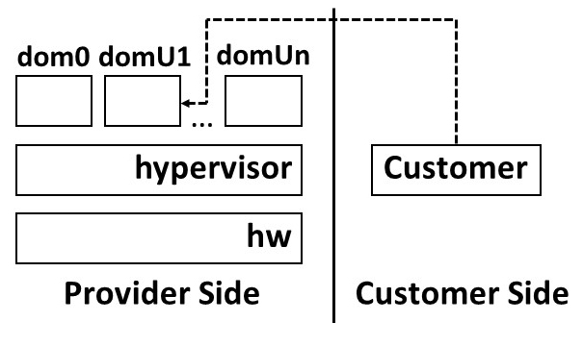

ภาพที่ 1 ชื่อรูปภาพ/แผนภูมิ (ขนาด 14 pt.) (ถ้ามี)
ที่มา: (ถ้ามี)

หน่วยงานต้นสังกัดของผู้เขียน (12 pt.) Department of XXXX, Faculty of XXXX, XXXXX University (12 pt.)
หน่วยงานต้นสังกัดของผู้เขียนร่วม (12 pt.) Department of XXXX, Faculty of XXXX, XXXXX University (12 pt.) *Corresponding author, E-mail: sample@cpu.ac.th (12 pt.)

